COM108
Nhập môn lập trình
LAB 01

- Mục tiêu:
Sau bài thực hành LAB 01, sinh viên có thể thực hiện được:
- Biết cách cài đặt được phần mềm Visual Studio Code (VS Code).
- Biết cách tạo được chương trình đầu tiên.

- Rubric:
Cách tính điểm:
- Các điểm thành phần được tính dựa trên thang điểm mười
- Điểm LAB_01 = ∑ (Điểm thành phần * Hệ số)
- Sinh viên không nộp bài trên LMS trước ngày chấm bài LAB_01:
  - Điểm thành phần C4, C5 bằng 0.0
  - Điểm LAB_01 chỉ được tối đa bằng 5.0
Điểm thành phần | C1 | C2 | C3 | C4 | C5
Yêu cầu | 3.1 | 3.2.1 | 3.2.2 | Kỹ năng làm việc | Thái độ học tập
Hệ số (%) | 40% | 20% | 20% | 10% | 10%

- Yêu cầu:
  - Cài đặt phần mềm Visual Studio Code:
- Cấu hình yêu cầu VS Code:
Hardware minimum recommend | CPU: 1.6 GHz or faster processor  RAM: 1 GB  Disk storage: >= 500 Mb (Not included Extensions)
Platforms | - Windows 10 and 11 (64-bit)  - MacOS versions with Apple security update support.  - Linux (Debian): Ubuntu Desktop 20.04, Debian 10  - Linux (Red Hat): Red Hat Enterprise Linux 8, Fedora 36
Not supported | - VS Code does not support application virtualization solutions such as Microsoft App-V or MSIX for Windows, or third-party app virtualization technologies.  - Running VS Code in a virtual machine environment requires a full operating system.  - VS Code does not support multiple simultaneous users using the software on the same machine, including shared virtual desktop infrastructure machines or a pooled Windows/Linux Virtual Desktop host pool.  - Running the full VS Code in Windows/Linux containers is not supported but running with the Dev Containers extension is supported. When using the Dev Containers extension, the VS Code server is running in the container while the VS Code client is on the desktop.
Additional Linux requirements | GLIBCXX version 3.4.25 or later  GLIBC version 2.28 or later

- Hướng dẫn cài đặt VS Code:
- Sinh viên truy cập vào đường link sau và tải về máy tính phiên bản phù hợp với hệ điều hành máy tính của mình:
https://code.visualstudio.com/Download
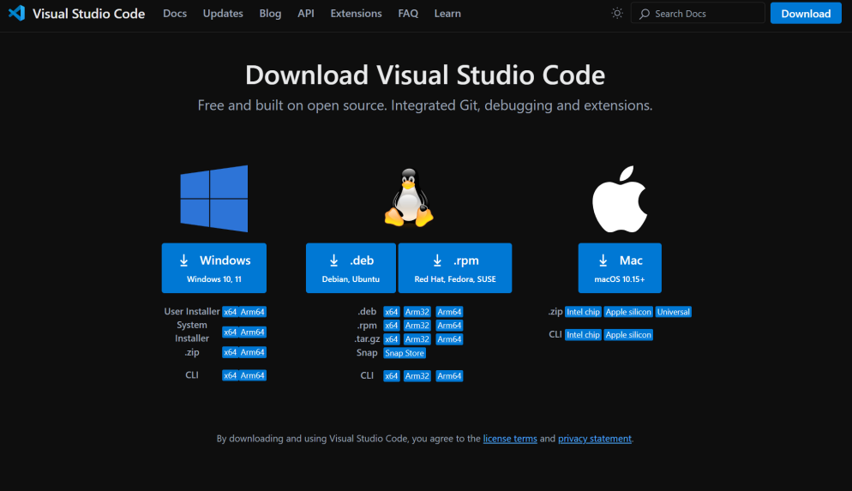
- Sau khi tải file cài đặt về, sinh viên thực hiện theo các bước sau để cài đặt phần mềm VS Code:
+ Chọn “I accept the agreement”
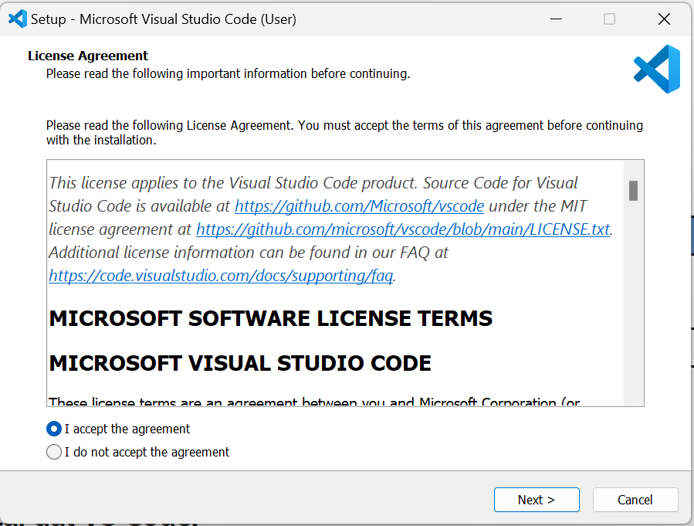
+ Chọn Next >
+ Chọn đường dẫn chứa thư mục cài đặt (Có thể để mặc định)
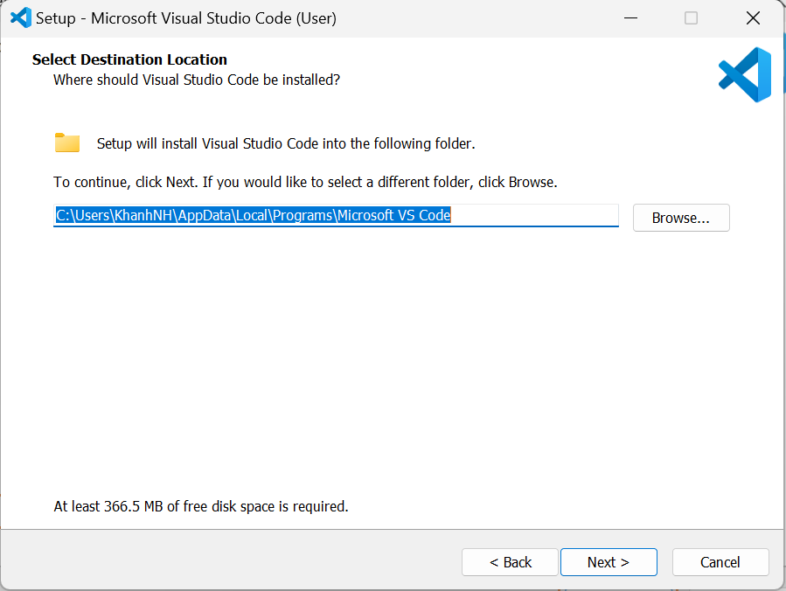
+ Chọn Next >
+ Tùy chọn cho phép VS Code có tạo thư mục tại Start Menu hay không?
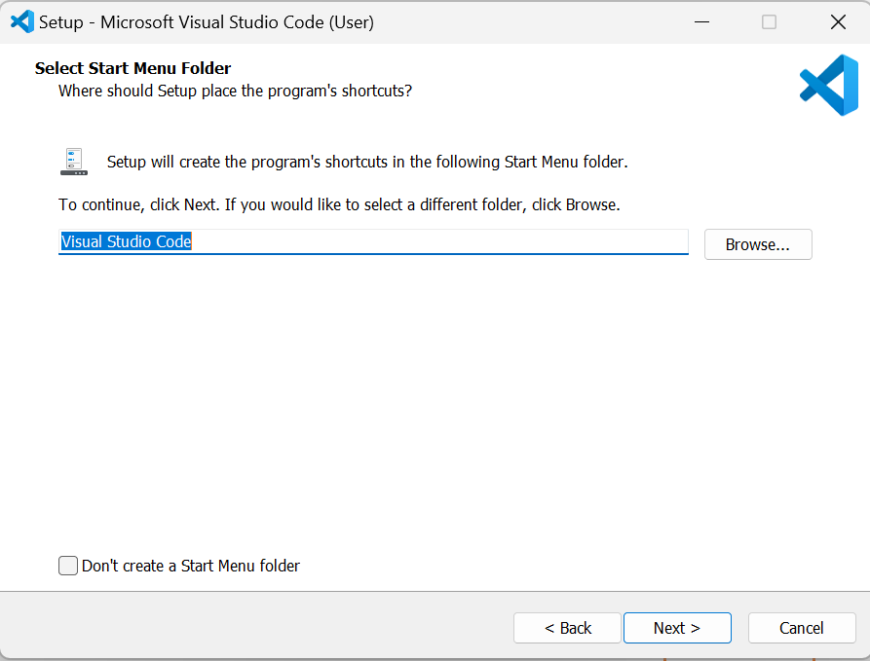
+ Chọn Next >
+ Các tùy chọn thêm:
|- Create a desktop icon
|- Add “Open with Code” action to Windows Explorer file context menu
|- Add “Open with Code” action to Windows Explorer directory context menu
|- Register Code as an editor for suppoterd file types
|- Add to PATH (requires shell restart)
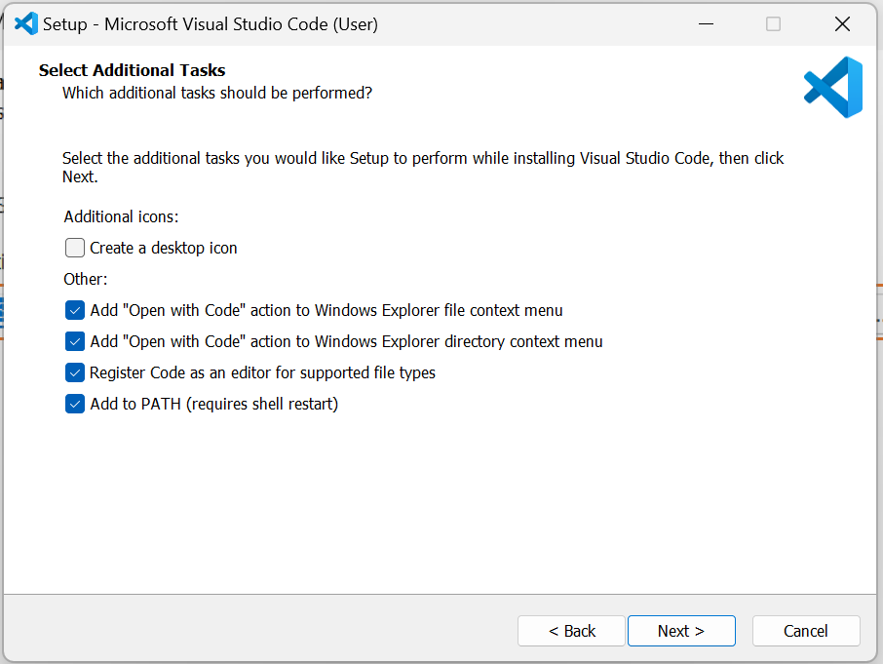
+ Chọn Next >
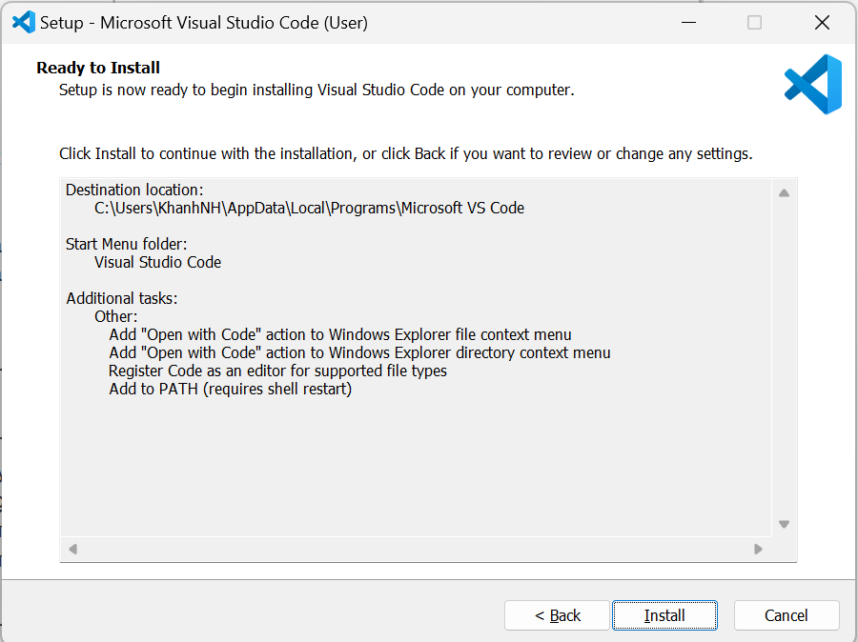
+ Chọn Install
+ Done !!!
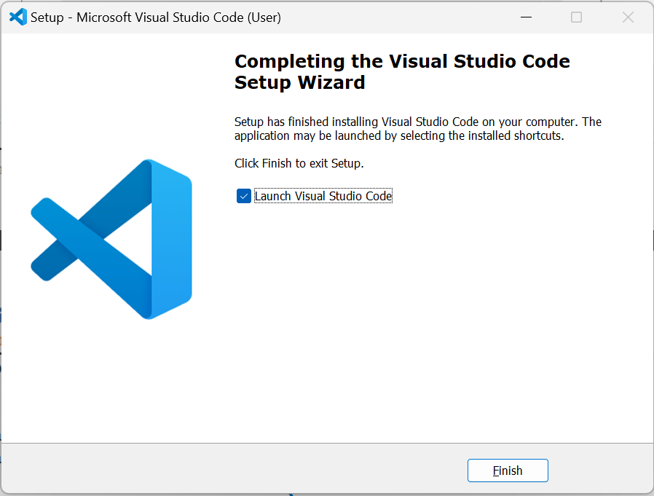
- Hướng dẫn cài đặt môi trường C++ trên VS Code:
- Cài đặt Extensions:
+ Chọn tính năng quản lý extensions trong giao diện VS Code:
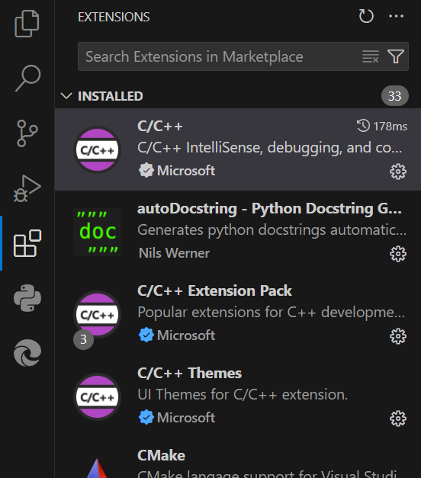
Hoặc sử dụng phím tắt Ctrl + Shift + X hoặc vào View chọn Extensions
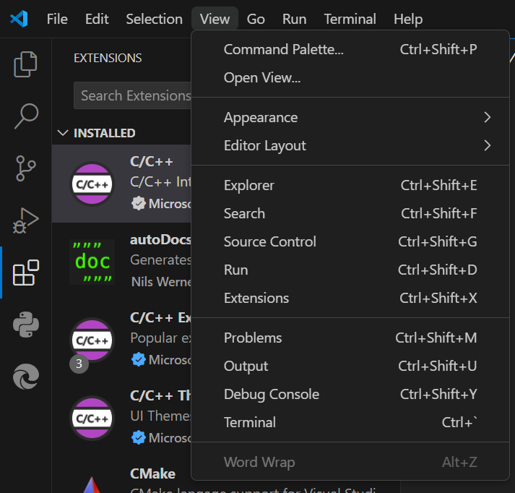
+ Tại khung tìm kiếm tìm các extensions sau và chọn install vào VS Code:
- C/C++
- C/C++ Extension Pack
- Cài đặt trình biên dịch C/C++
- Mở 2 link sau và làm theo hướng dẫn:
  - https://winlibs.com/
  - mysys2: https://www.msys2.org/
- Sau khi download trình biên dịch về và cài đặt vào máy tính(Chú ý lỗi khi tải về vì windows không cho cài đặt). Các bạn kiểm tra trong ổ đĩa C của máy tính đã có các thư mục sau hay chưa?
  - Đối với mysys2, sau khi cài đặt bạn sẽ có thư mục sau:
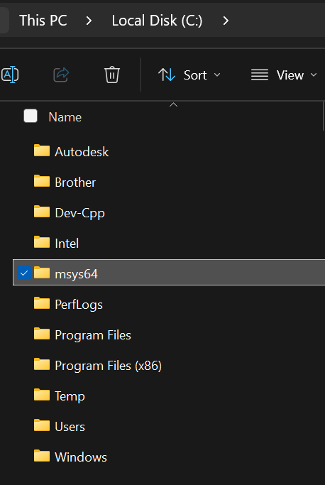
Sau khi cài đặt msys2 xong, chúng ta sẽ chạy msys2 và chạy dòng code sau: pacman -S mingw-ư64-ucrt-x86_64-gcc (Chữ S viết hoa)
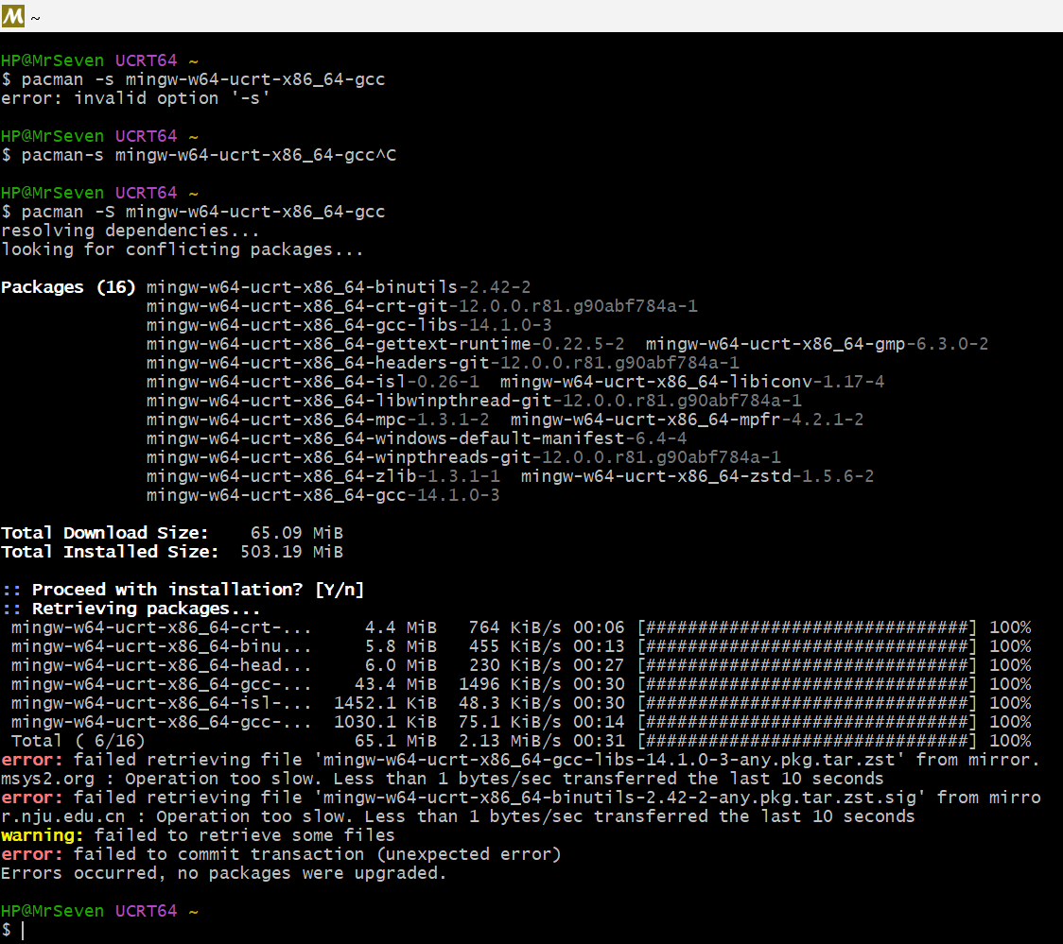
  - Đối với winlibs.com:
    - Tìm và tải file UCRT Runtime với phiên bản phù hợp với máy tính
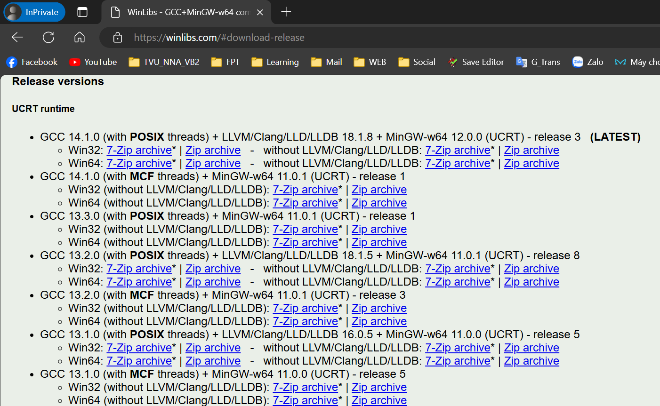
    - Sau đó vào ổ đĩa C, giải nén file vừa download về sẽ có thư mục mingw64:
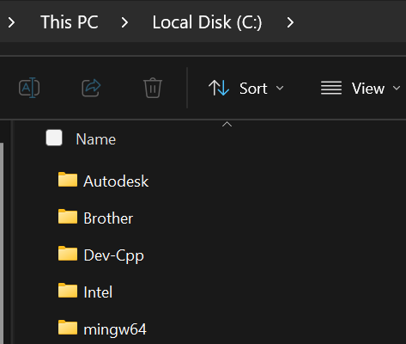
- Thiết lập môi trường Environment Variables:
Control Panel > System > Advanced system settings
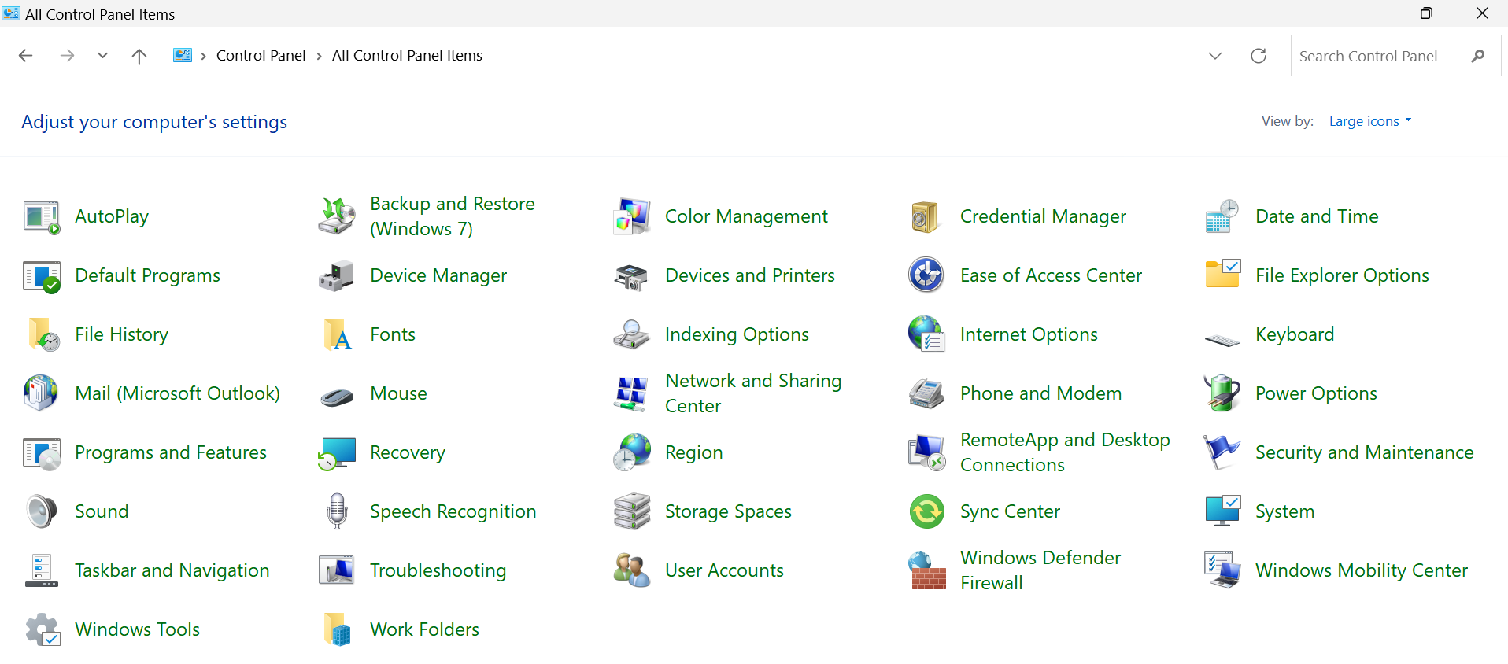

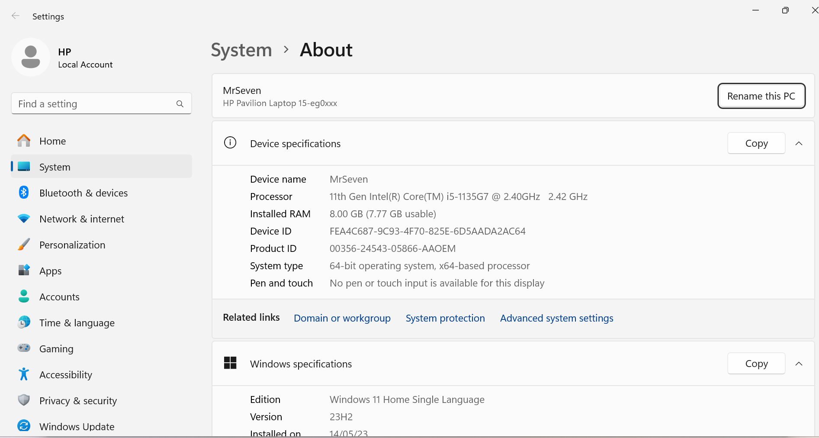

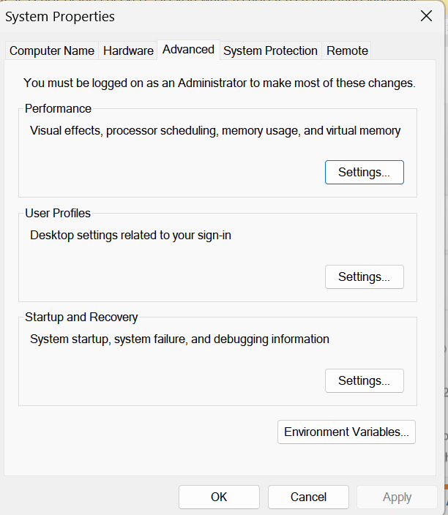
Trong phần “User variables for ... “:
Chọn Path > Edit
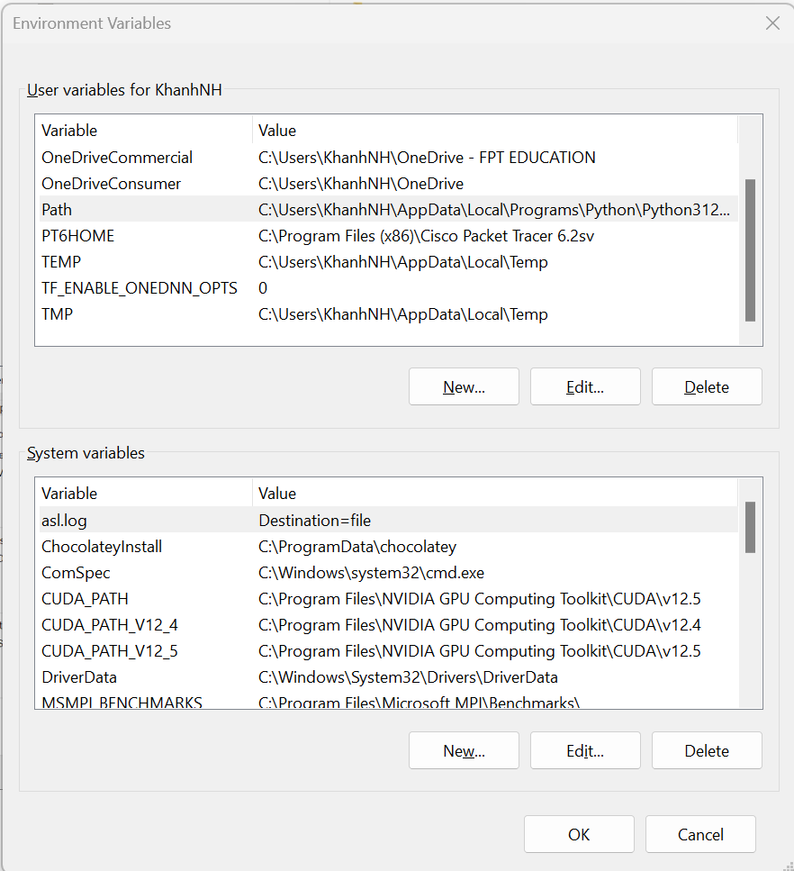
Chọn New> Gõ đường dẫn vào như sau:
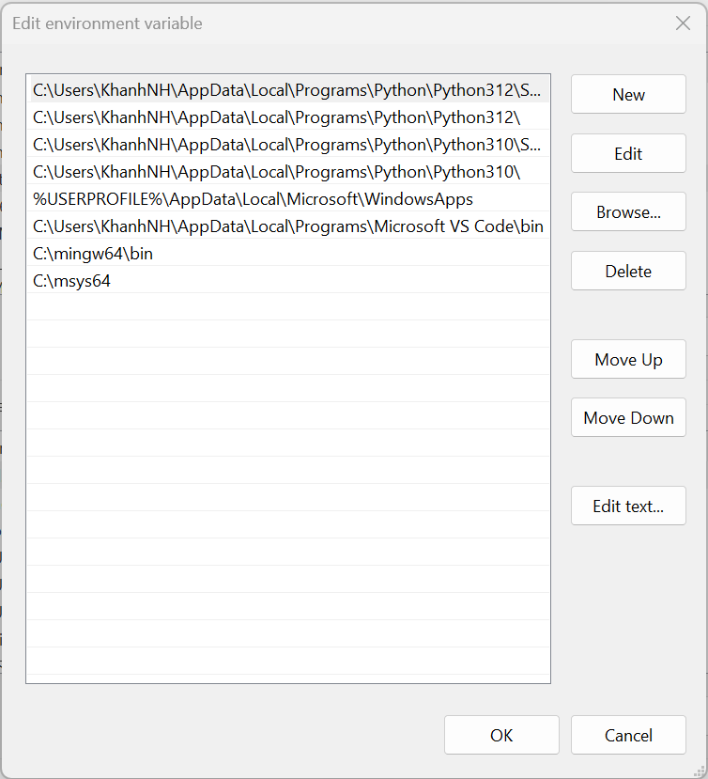
Kiểm tra gcc đã có trong máy tính chưa bằng cách sau:
Vào cmd và gõ dòng lệnh
gcc --version
g++ --version
gdb --version
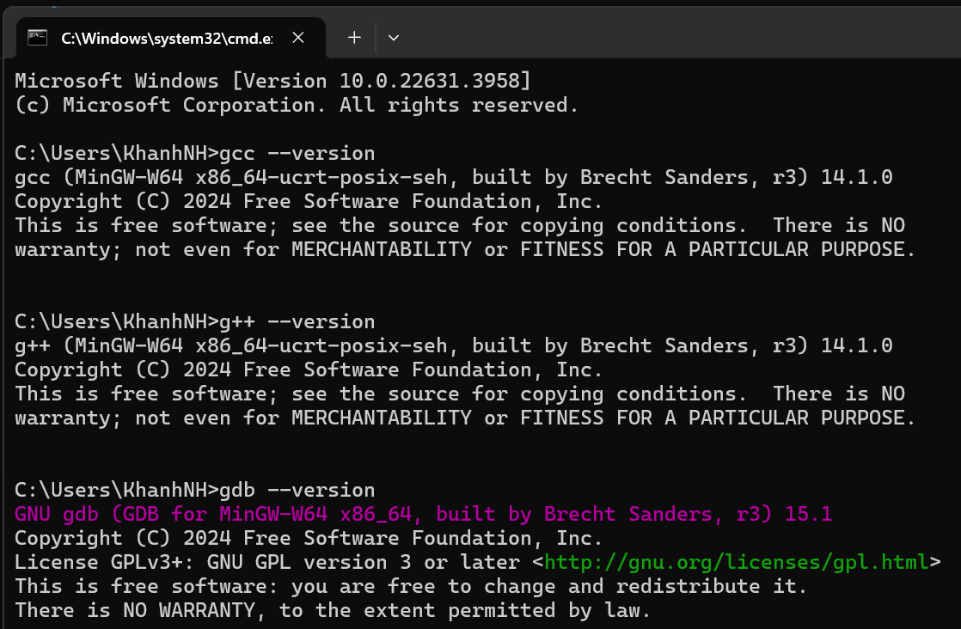
Dòng lệnh hiển thị được phiên bản gcc, g++, gdb là đã cài đặt thành công.
  - Tạo chương trình đầu tiên:
Sinh viên tạo chương trình Console Application trên VS Code:
    - Program 1:
Sinh viên viết code hiển thị trên màn hình Console dòng chữ “Sinh vien FPT Polytechnic xin chao!!!”
* Gợi ý:
- Sử dụng thư viện “stdio.h”
- Sử dụng hàm printf để hiển thị nội dung ra màn hình Console.
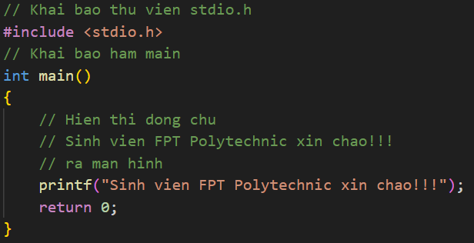
    - Program 2:
Sinh viên viết code nhập xuất số nguyên do người dùng nhập từ bàn phím vào
* Gợi ý:
- Sử dụng thư viện “stdio.h”
- Khai báo biến số nguyên sử dụng cú pháp: int x;
- Sử dụng hàm scanf để nhận dữ liệu nhập từ người dùng vào biến x.
- Sử dụng hàm printf để hiển thị nội dung ra màn hình Console.
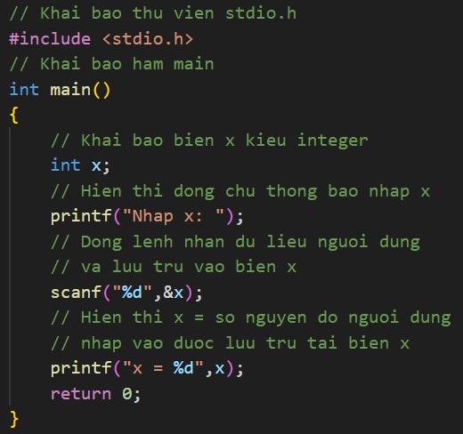
--- HẾT LAB 01 ---

